2353881 최대영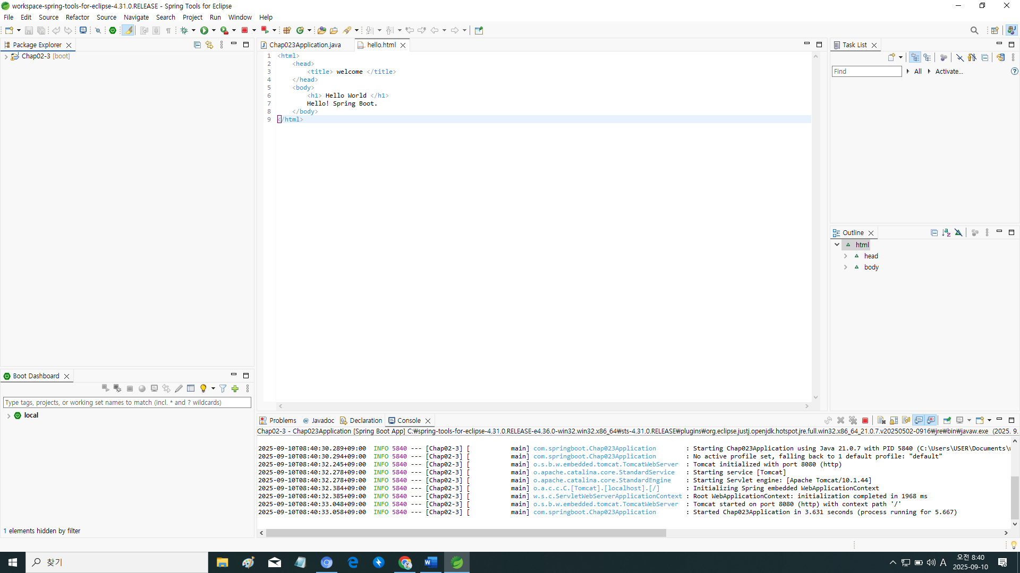
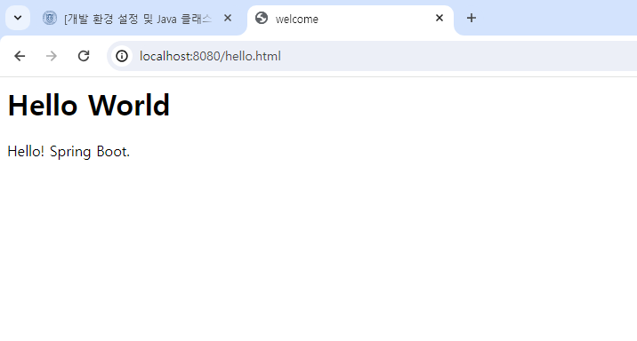

2. Java 클래스와 인터페이스의 관계를 조사하고 공부할 것 (15점)
- Java 클래스와 인터페이스의 차이점에 대해 조사 (차이점을 아는 것이 중요함)
- 어떤 상황에서 클래스를 쓰고 어떤 상황에서 인터페이스를 사용하는지 조사(공부)하고 간단한 예제를 작성할 것 (차이점이 보일 수 있도록 인터페이스와 클래스 예제를 만들 것)

Java클래스는 배열을 사용하였을 때, 데이터를 변경할 때 예로들어서 학생 1이라는 데이터를 제거하려면 각각의 배열마다 학생1의 요소를 정확하게 찾아서 제거해야한다.
String[] studentNames = {“학생1, “학생2”, “학생3”};
Int[] studentAges = {15, 17, 10};
Int[] studentGrades = {90, 100, 80};
이 코드에서 확인하실 수 있듯 한 학생의 데이터가 3개의 배열로 나누어져 있기 때문에 한 학생의 데이터를 변경하려면 3개의 데이터를 각각 변경해야한다. 그리고 한 학생의 데이터를 관리하기 위해 3개 배열의 인덱스 순서를 항상 정확하게 맞추어야 한다. 이렇게 하면 특정 학생의 데이터를 변경할 때 실수할 가능성이 매우 높다.
여기서 이야기한 배열의 한계를 클래스를 도입해서 해결할 수 있다.
클래스를 사용해서 학생이라는 개념을 만들고, 각각의 학생 별로 본인의 이름, 나이, 성적을 관리할 수 있게 되었다. 아래는 클래스를 활용한 코드이다.

Public class Student {
String name;
Int age;
Int grade;
}

Public class ClassStudent {
Public stataic void main(String[] args) {
Student student1;
student1 = new Student();
student1.name = “학생1”;
student1.age = 15;
student1.grade = 90;

Student student2 = new Student();
student2.name = “학생2”;
student2.age = 16;
student2.grade = 80;

System.out.println(“이름:” + student1.name + “ 나이:” + student1.age + “ 성적:” + student1.grade);
System.out.println(“이름:” + student2.name + “ 나이:” + student2.age + “ 성적:” + student2.grade);
}
}
여기서는 학생 (Student) 클래스를 기반으로 학생1(student1), 학생2(student2) 객체 또는 인스턴스를 만들었다.
사용자가 직접 정의하는 사용자 정의 타입을 만들려면 설계도가 필요하다.
이 설계도가 바로 클래스이다.
추가적으로 설명하자면, 설계도인 클래스를 사용해서 실제 메모리에 만들어진 실체를 객체 또는 인스턴스라고 한다.

인터페이스(Interface)란?
자바에서 인터페이스는 클래스들이 필수로 구현해야 하는 추상 자료형입니다. 쉽게 말하자면 객체의 사용방법을 가이드라인 하는 것이라고 생각하시면 이해가 쉽습니다. 자바의 인터페이스는 추상 메서드와 상수로만 이루어져 있습니다. 구현된 코드가 없기 때문에 당연히 인터페이스로 인스턴스도 사용할 수 없습니다.

인터페이스 특징
인스턴스를 생성할 수 없다.주로 다형성을 위해 사용된다.
다중 상속 가능
-> 인터페이스는 껍데기만 존재하여 클래스 상속 시 발생했던 모호함이 없습니다. 고로 다중 상속이 가능합니다.

추상 메서드와 상수만 사용 가능
-> 인터페이스에는 구현 소스를 생성할 수 없습니다. 고로 상수와 추상 메서드만 가질 수 있습니다.

생성자 사용 불가
-> 인터페이스 객체가 아니므로 생성자를 사용하실 수 없습니다.

메서드 오버라이딩 필수
-> 자식클래스는 부모 인터페이스의 추상 메서드를 모두 오버라이딩해야 합니다.
추상 클래스를 통해 객체들 간의 네이밍을 통일할 수 있고 이로 인해 소스의 가독성과 유지보수가 향상됩니다.
확장에는 열려있고 변경에는 닫혀있는 객체 간 결합도(코드 종속성)를 낮춘 유연한 방식의 개발이 가능합니다

package Example;

public interface Animal {
public static final String name = "동물";

public abstract void move();
public abstract void eat();
public abstract void bark();
}

package Example;

public class Dog implements Animal{

@Override
public void move() {
System.out.println("슥슥~~");
}

@Override
public void bark() {
System.out.println("멍멍!");
}
}
package Example;

public class Cat implements Animal{

@Override
public void move() {
System.out.println("사뿐사뿐~~");
}

@Override
public void bark() {
System.out.println("야옹~~");
}
}
package Example;

public class Main {
public static void main(String[] args) {
Dog dog = new Dog();
Cat cat = new Cat();

dog.move();
dog.bark();

cat.move();
cat.bark();
}
}

이 코드에서 abstract로 생성할 수 있는 추상 메서드만 가질 수 있게 됩니다.
인터페이스는 다중 상속의 문제 해결, 기능 표준화 및 강제화에서 사용됩니다.
인터페이스와 클래스의 차이점을 쉽게 설명하자면, 클래스는 객체의 "모양"을 정의하고, 인터페이스는 객체의 "역할"을 정의합니다.
클래스, 인터페이스는 프로그램 코드, 메모리 구조상 모두 같습니다. 모두 자바에서는 .class로 다루어지고, 인터페이스를 작성할 때도 .java에 인터페이스를 정의합니다.
인터페이스는 순수 추상 클래스와 비슷하다고 생각할 수 있습니다.
인터페이스를 사용해야 하는 이유
제약: 인터페이스를 만드는 이유는 인터페이스를 구현하는 곳에서 인터페이스의 메서드를 반드시 구현해라는 규약을 주는 것이다. USB 인터페이스를 생각해보자. USB 인터페이스에 맞추어 키보드, 마우스를 개발하고 연결해야 합니다. 그렇지 않으면 작동하지 않습니다. 인터페이스의 제약은 반드시 구현해야 하는 것입니다. 그런데 순수 추상 클래스의 경우 미래에 누군가 그곳에 실행 가능한 메서드를 끼워 넣을 수 있습니다. 이렇게 되면 추가된 기능을 자식 클래스에서 구현하지 않을 수도 있고, 또 더는 순수 추상 클래스가 아니게 된다. 인터페이스는 모든 메서드가 추상 메서드이다. 따라서 이런 문제를 원천 차단할 수 있습니다.

다중 구현: 자바에서 클래스 상속은 부모를 하나만 지정할 수 있습니다. 반면에 인터페이스는 부모를 여러명 두는 다중구현이 가능합니다.

예를 들어서 AbstractAnimal은 추상 클래스이고, Fly는 인터페이스로 만들어 예시를 보이겠습니다.
Public abstract class AbstactAnimal {
Public abstract void sound();
Public void move() {
System.out.println(“동물이 이동합니다.”);
}
}

Public interface Fly {
Void fly();
}

Public class Dog extends AbstractAnimal {
@Override
Public void sound() {
System.out.println(“멍멍”);
}
}

// Dog는 AbstractAnimal만 상속받습니다.
Public class Bird extends AbstractAnimal implements Fly {
@Override
Public void sound() {
System.out.println(“짹짹”);
}

@Override
Public void fly() {
System.out.println(“새 날기”);
}
}

// Bird는 AbstractAnimal 클래스를 상속하고 Fly 인터페이스를 구현합니다.

